Marathi font – Balbharati2 - http://ebalbharati.in/main/Download.aspx?FileName=BalbharatiFont2.zip
To be filled by Instructional Designer / Storyboard writer
Storyboard creator name | Tanvi Mohan
Module / Sub Module Name | 2.5.2 मज्जापेशीची रचना
Status | ☐ Content review done by content team
Date: | ☐ 1-4 ☐ 5-7 ☒ 8-10 (in Process)
Date: | ☐ Internal Review done
Date: | ☐ Internal Review done
Date: | ☐ Sent to Production
Date: | ☐ Client review done
Date: | ☐ Final upload done
Internal Review done by
Client Review done by

Pre Test Q – 1
Options –
Correct Answer -
Pre Test Q – 2
Options –
Correct Answer -
2.5.2
Graphics / Animation / Text | On Screen | Narrator Dialog
Talking head full screen |  | नमस्कार.  मागील भागात आपण मज्जासंस्था म्हणजे काय आणि मेंदूपासून शरीराच्या विविध भागांपर्यंत संदेश कसे पोहोचतात, हे समजून घेतले. त्या वेळी आपण तीन महत्त्वाचे शब्द पाहिले होते मज्जापेशी, मज्जारज्जू आणि मज्जासंस्था. आता त्यापैकी सर्वात महत्त्वाच्या घटकाकडे वळूया, तो म्हणजे मज्जापेशी.
Talking head full screen |  | हा भाग ऐकताना तुम्हाला थोडासा क्लिष्ट वाटेल, तुमच्या मेंदूला इथे लक्ष केंद्रित करायला सांगा. एकुणातच आपल्या मेंदू विषयी खूप काही माहिती देणारा, इंटरेस्टिंग, तुमचे कुतूहल वाढवणारा असा हा भाग आहे. आपण आधी शाळेचे उदाहरण घेतले होते. मुख्याध्यापक म्हणजे मेंदू असे आपण समजलो होतो.
Talking head full screen |  | आता कल्पना करा की मुख्याध्यापकांनी एखादा निर्णय घेतला. उदाहरणार्थ, उद्या शाळेमध्ये विज्ञान प्रदर्शन आहे. हा संदेश प्रत्येक वर्गापर्यंत, प्रत्येक शिक्षकापर्यंत आणि प्रत्येक विद्यार्थ्यापर्यंत पोहोचला पाहिजे. त्यासाठी शाळेत काही लोक काम करत असतात. ते संदेश पोहोचवतात, सूचना देतात आणि आवश्यक माहिती योग्य ठिकाणी घेऊन जातात. आपल्या शरीरात हेच काम मज्जापेशी करतात.
Display the ost as it is on the screen. | शरीराच्या विविध भागांकडून माहिती गोळा करून ती मेंदूपर्यंत पोहोचवणे आणि मेंदूकडून आलेले आदेश पुन्हा शरीराच्या त्या त्या भागांपर्यंत नेणे हे मज्जापेशींचे मुख्य काम असते. | शरीराच्या विविध भागांकडून माहिती गोळा करून ती मेंदूपर्यंत पोहोचवणे आणि मेंदूकडून आलेले आदेश पुन्हा शरीराच्या त्या त्या भागांपर्यंत नेणे हे मज्जापेशींचे मुख्य काम असते.
Display the line art image of the lady and then zoom into the brain show the nervous system. And then show that lady is pregnant and show the increase of the neurons. |  | मानवी मेंदूमध्ये जवळजवळ शंभर अब्ज मज्जापेशी असतात. विशेष गोष्ट म्हणजे यांपैकी बहुतांश पेशी गर्भावस्थेतच तयार होतात.
Talking head full screen |  | म्हणूनच गर्भावस्थेतील पोषण, आरोग्य आणि काळजी यांना विशेष महत्त्व दिले जाते. मात्र त्यानंतर नवीन मज्जापेशी मोठ्या प्रमाणात तयार होत नाहीत. मग शिकणे घडते कसे?  याचे उत्तर पुढच्या काही मिनिटांत आपल्याला मिळणार आहे.
Show the flowing animation of neurons inside in the body. |  | मज्जापेशीची रचना पाहिली तर तिच्यामध्ये संदेश वेगाने पोहोचवण्यासाठी विशेष व्यवस्था केलेली दिसते.
Display this acc to the narration. |  | एखाद्या शिक्षकाकडे अनेक ठिकाणांहून माहिती येते आणि तो ती योग्य व्यक्तीकडे पोहोचवतो, त्याप्रमाणे मज्जापेशीमध्येही संदेश घेणारे आणि संदेश पुढे नेणारे भाग असतात.
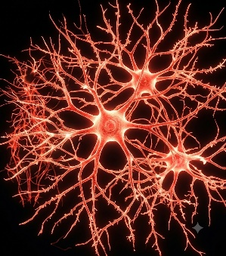 |  | मज्जापेशीच्या काही शाखा संदेश स्वीकारतात. त्यांना डेंड्राइट्स म्हणतात.
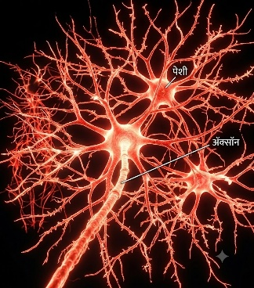 |  | तर संदेश पुढे नेणाऱ्या लांब भागाला ॲक्सॉन म्हणतात.
Display the content as it is on the screen. | डेंड्राइट्स माहिती घेतात आणि ॲक्सॉन ती माहिती पुढे पाठवतो. | म्हणजे सोप्या भाषेत सांगायचे तर डेंड्राइट्स माहिती घेतात आणि ॲक्सॉन ती माहिती पुढे पाठवतो.
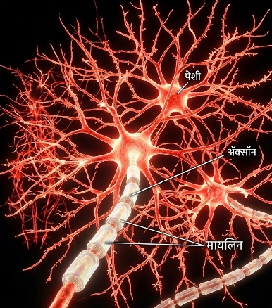 |  | आता ॲक्सॉनभोवती एक विशेष आवरण असते. त्याला मायलिन म्हणतात.  हे समजून घेण्यासाठी पुन्हा शाळेचे उदाहरण घेऊया.
Talking head full screen |  | शाळेमध्ये एखादी महत्त्वाची सूचना पटकन पोहोचवायची असेल, तर त्यासाठी अधिक परिणामकारक व्यवस्था तयार केली जाते. मायलिनचे आवरणही असेच काम करते. ते संदेश अधिक वेगाने आणि अचूकपणे पुढे जाण्यास मदत करते.  पण येथे एक अत्यंत महत्त्वाची गोष्ट लक्षात घ्या. मज्जापेशी तयार झाल्यावर मायलिनचा थर खूप विरळ असतो.
Display the content as it is on the screen. | अनुभव वाढतात, सराव वाढतो, नवीन गोष्टी शिकल्या जातात, तसतसा हा थर अधिक मजबूत होत जातो. | जसजसे अनुभव वाढतात, सराव वाढतो, नवीन गोष्टी शिकल्या जातात, तसतसा हा थर अधिक मजबूत होत जातो.  याचा शिक्षणाशी थेट संबंध आहे.
Talking head full screen |  | शाळेत ज्या गोष्टींचा नियमित सराव होतो, त्या विद्यार्थ्यांना अधिक चांगल्या जमतात. मेंदूमध्येही हाच नियम लागू होतो. ज्या जोडण्यांचा वारंवार वापर होतो त्या अधिक सक्षम बनतात आणि संबंधित कौशल्य अधिक सहजतेने विकसित होते.
Display the pointers in infographics. | पुनरावृत्ती, सराव, कृती आणि अनुभव | म्हणूनच पुनरावृत्ती, सराव, कृती आणि अनुभव यांना शिक्षणामध्ये इतके महत्त्व दिले जाते.
Talking head full screen |  | आता आणखी एका महत्त्वाच्या संकल्पनेकडे वळूया. ती म्हणजे सिनॅप्स.
Display the image acc to the narration. |  | पुन्हा शाळेचे उदाहरण घेऊया.  एका शिक्षकाकडून दुसऱ्या शिक्षकाकडे माहिती पोहोचवायची असेल, तर त्यासाठी भेटण्याची, बोलण्याची किंवा माहिती देण्याची एक जागा लागते. मज्जापेशींमध्येही अशीच एक सूक्ष्म जागा असते. तिला सिनॅप्स म्हणतात.
The given images are the just the references. Animate it.  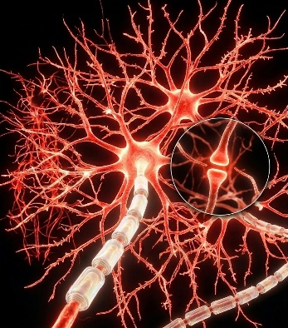 |  | दोन मज्जापेशी एकमेकांना थेट चिकटलेल्या नसतात. त्यांच्यामध्ये अतिशय सूक्ष्म अंतर असते. संदेश एका पेशीकडून दुसऱ्या पेशीकडे याच ठिकाणातून जातो.
Talking head full screen |  | एका मज्जापेशीचा ॲक्सॉन संदेश घेऊन सिनॅप्सपर्यंत येतो आणि दुसऱ्या मज्जापेशीचा डेंड्राइट तो संदेश स्वीकारतो. पण संदेश उडी मारून पुढे जात नाही. त्यासाठी काही विशेष रसायने मदत करतात. त्यांना न्यूरोट्रान्समीटर म्हणतात.
Display the points in infographics. | अनुभव, जोडण्या, सिनॅप्स आणि न्यूरोट्रान्समीटर. | म्हणजेच शिकण्याच्या प्रक्रियेमध्ये चार गोष्टी अत्यंत महत्त्वाच्या आहेत अनुभव, जोडण्या, सिनॅप्स आणि न्यूरोट्रान्समीटर.
Display this content as it is on the screen. | अनुभव मिळाले की नवीन जोडण्या तयार होतात.  जोडण्या तयार झाल्या की माहिती अधिक प्रभावीपणे साठवली जाते.  आणि जितक्या जास्त जोडण्या, तितके अधिक शिकणे. | अनुभव मिळाले की नवीन जोडण्या तयार होतात.  जोडण्या तयार झाल्या की माहिती अधिक प्रभावीपणे साठवली जाते.  आणि जितक्या जास्त जोडण्या, तितके अधिक शिकणे.
Display the full screen line art image acc to the narration. |  | हे एका साध्या उदाहरणातून समजून घेऊया.  एखादा विद्यार्थी पहिल्यांदाच अपूर्णांक शिकतो. सुरुवातीला त्याला संकल्पना अवघड वाटते. शिक्षक चित्रे दाखवतात, कृती करून घेतात, वस्तूंचे भाग करून दाखवतात, प्रश्न विचारतात आणि पुनरावृत्ती करतात. प्रत्येक वेळी मेंदूमध्ये नवीन जोडण्या तयार होत जातात.
Talking head full screen |  | आता येथे एक अतिशय महत्त्वाचा सिद्धांत येतो प्लॅस्टिसिटी. पूर्वी असा समज होता की मेंदू एकदा जसा तयार झाला, तसा कायम राहतो. पण संशोधनाने वेगळे चित्र दाखवले.  मेंदू सतत शिकत असतो.  नवीन अनुभव आले की नवीन जोडण्या तयार होतात.  नवीन कौशल्य शिकले की मेंदू स्वतःमध्ये बदल घडवतो.  ज्या जोडण्यांचा वापर होतो त्या मजबूत होतात.  ज्या जोडण्यांचा वापर होत नाही त्या हळूहळू कमकुवत होतात.  यालाच मेंदूची प्लॅस्टिसिटी किंवा लवचिकता असे म्हणतात.
Show the line art image of the boy facing issues while doing maths but then after practicing and after getting proper guidance he done it perfectly. |  | यामुळेच एखादा विद्यार्थी सुरुवातीला गणितात अडचण अनुभवत असला, तरी योग्य अनुभव, योग्य सराव आणि योग्य मार्गदर्शन मिळाल्यास तो त्यात प्रगती करू शकतो.
Talking head full screen |  | आता कदाचित तुम्हाला मागील भागांमध्ये आपण अनुभवांना इतके महत्त्व का दिले, याचे उत्तर मिळाले असेल.
Take one child and show this activity through images. | पाहतील, ऐकतील, बोलतील, लिहितील, चर्चा करतील, कृती करतील आणि अनुभव घेतील | विद्यार्थी जितके पाहतील, ऐकतील, बोलतील, लिहितील, चर्चा करतील, कृती करतील आणि अनुभव घेतील तितक्या त्यांच्या मेंदूमध्ये नवीन जोडण्या तयार होत राहतील.
Talking head full screen |  | म्हणूनच प्रभावी अध्यापन म्हणजे केवळ माहिती देणे नाही; तर विद्यार्थ्यांच्या मेंदूमध्ये नवीन जोडण्या तयार होण्यासाठी संधी निर्माण करणे होय.
Display the pointers in infographics. | मज्जापेशी म्हणजे संदेश नेणारे घटक.  सिनॅप्स म्हणजे त्या संदेशांची देवाणघेवाण होणारी जागा.  न्यूरोट्रान्समीटर म्हणजे संदेश पुढे नेण्यास मदत करणारी रसायने.  अनुभव म्हणजे या संपूर्ण प्रक्रियेला बळ देणारी शक्ती. | सध्या एवढेच लक्षात ठेवा मज्जापेशी म्हणजे संदेश नेणारे घटक, सिनॅप्स म्हणजे त्या संदेशांची देवाणघेवाण होणारी जागा, न्यूरोट्रान्समीटर म्हणजे संदेश पुढे नेण्यास मदत करणारी रसायने आणि अनुभव म्हणजे या संपूर्ण प्रक्रियेला बळ देणारी शक्ती.
Talking head full screen |  | तुमच्या शालेय जीवनातील एखादी गोष्ट आठवा जी आजही स्पष्टपणे लक्षात आहे.
Create a reflection spot screen. | ती गोष्ट एवढी वर्षे लक्षात का राहिली असेल?  त्यामागे अनुभव होता, पुनरावृत्ती होती, भावना होत्या की प्रत्यक्ष कृती होती? | ती गोष्ट एवढी वर्षे लक्षात का राहिली असेल? त्यामागे अनुभव होता, पुनरावृत्ती होती, भावना होत्या की प्रत्यक्ष कृती होती? थोडा विचार करा.
Talking head full screen |  | पुढील भागात या प्रश्नाचे उत्तर आणखी स्पष्ट होईल.

Checklist | Yes/No
शुद्धलेखन तपासले
आशय तपासला
MCQ चे उत्तर बरोबर आहे ते तपासले
कठीण शब्दांचे अर्थ दिले आहेत

